Ahmad Faizal Al Amin

L200170183

F

1. Data SMA dalam bentuk excel

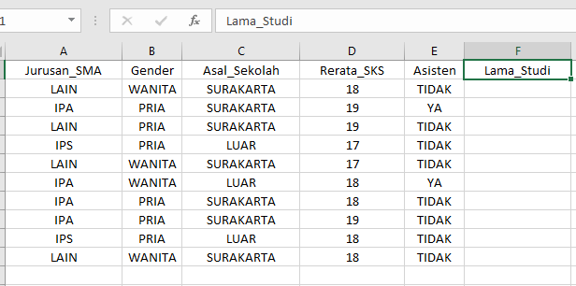

1. Data SMA dalam bentuk format ARRF

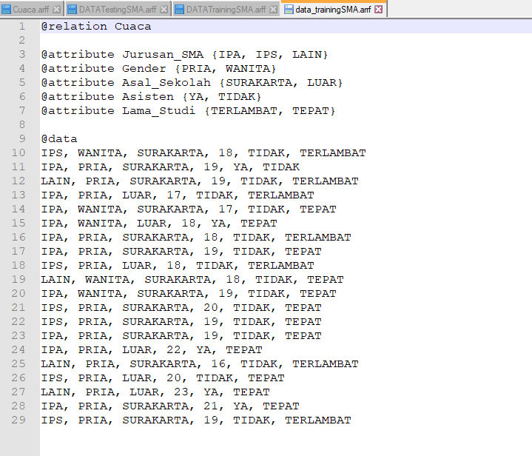

1. Jurusan_SMA

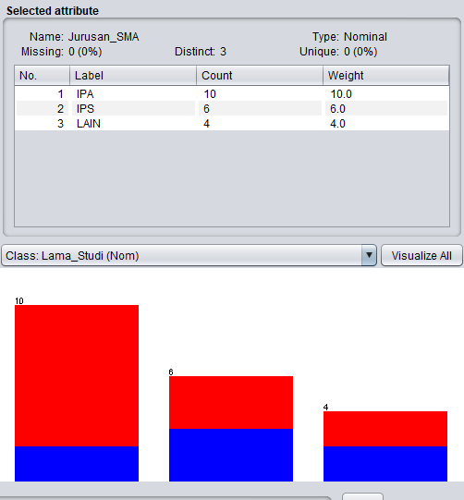

1. Gender

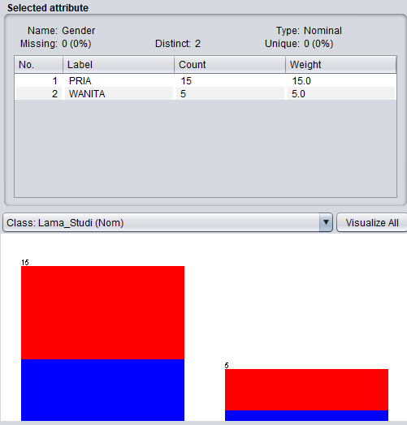

1. Asal Sekolah

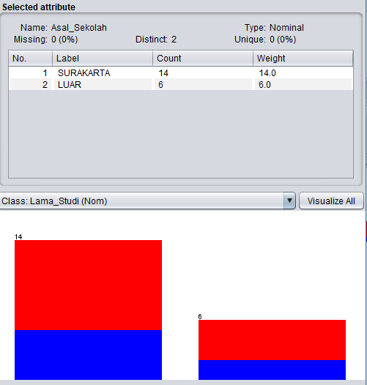

1. Rerata_SKS

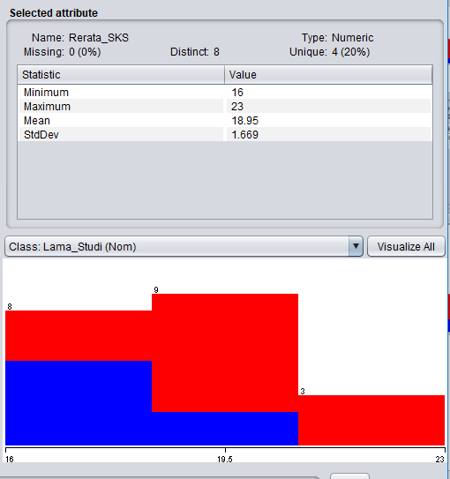

1. Asisten

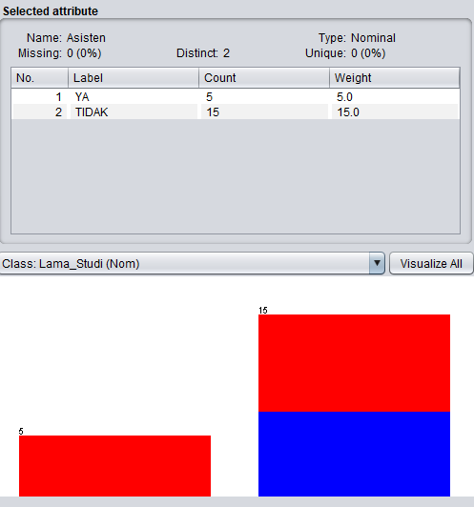

1. Lama_Studi

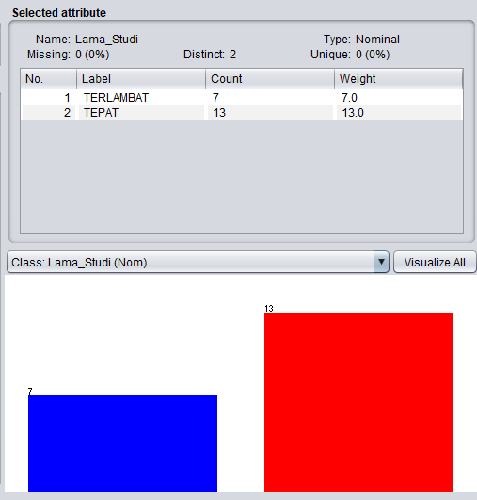

2A. Prediksi

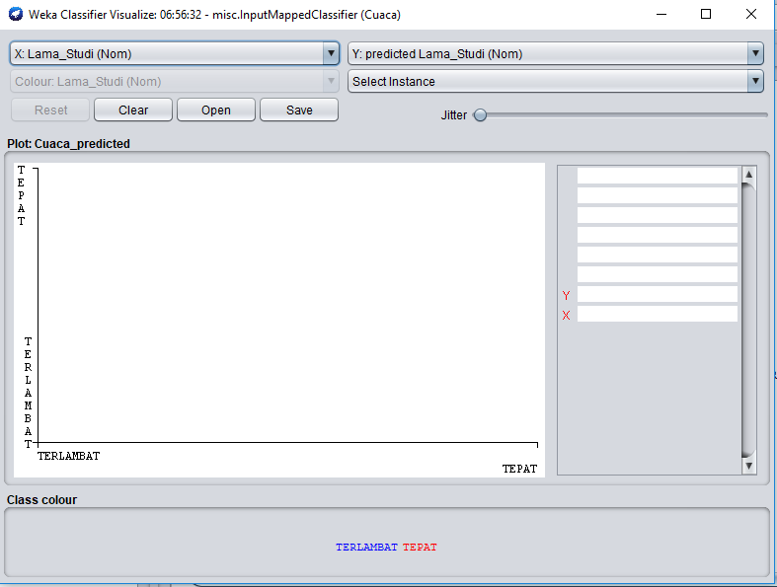

2B. Hasil prediksi

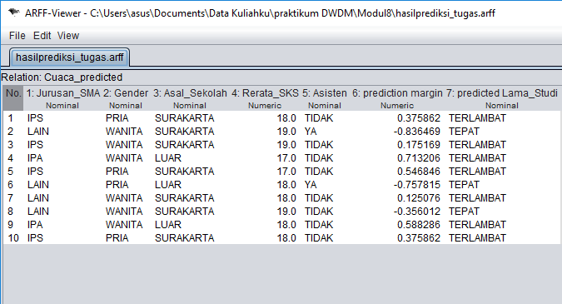

1. A. Proses naive bayes

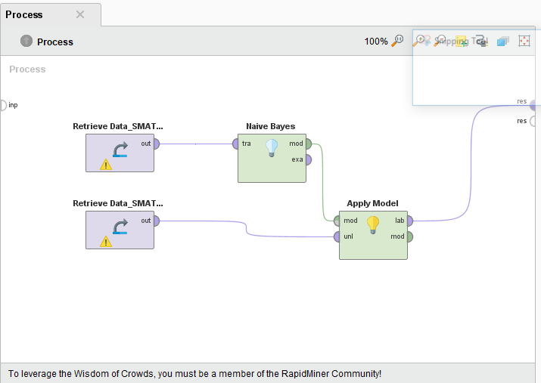

1. Prediksi menggunakan rapid miner

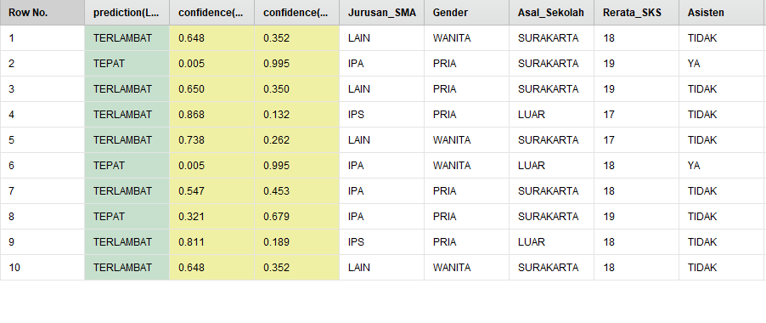

1. Prediksi dalam bentuk statistik

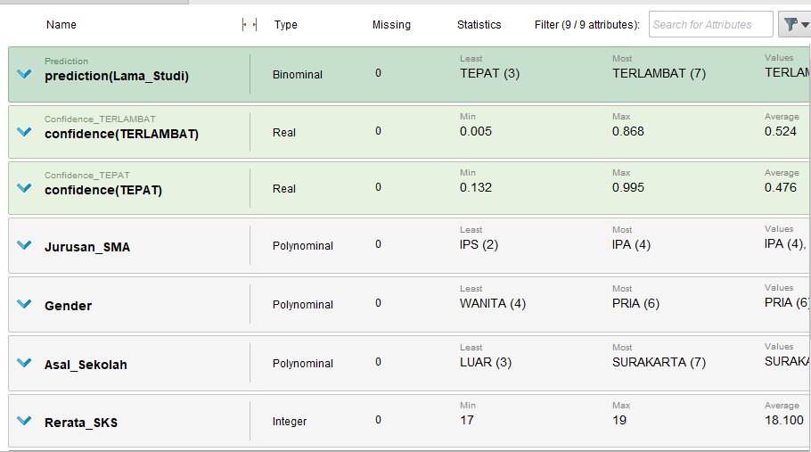

1. Dari hasil percobaan Tugas nomer 3 diatas kita mendapati hasil dengan nilai rerata confidence untuk atribute Lama_Studi dengan nilai Tepat adalah 3

Dan nilai rerata confidence untuk atribute Lama_Studi dengan nilai Terlambat adalah 7



1. 
2. 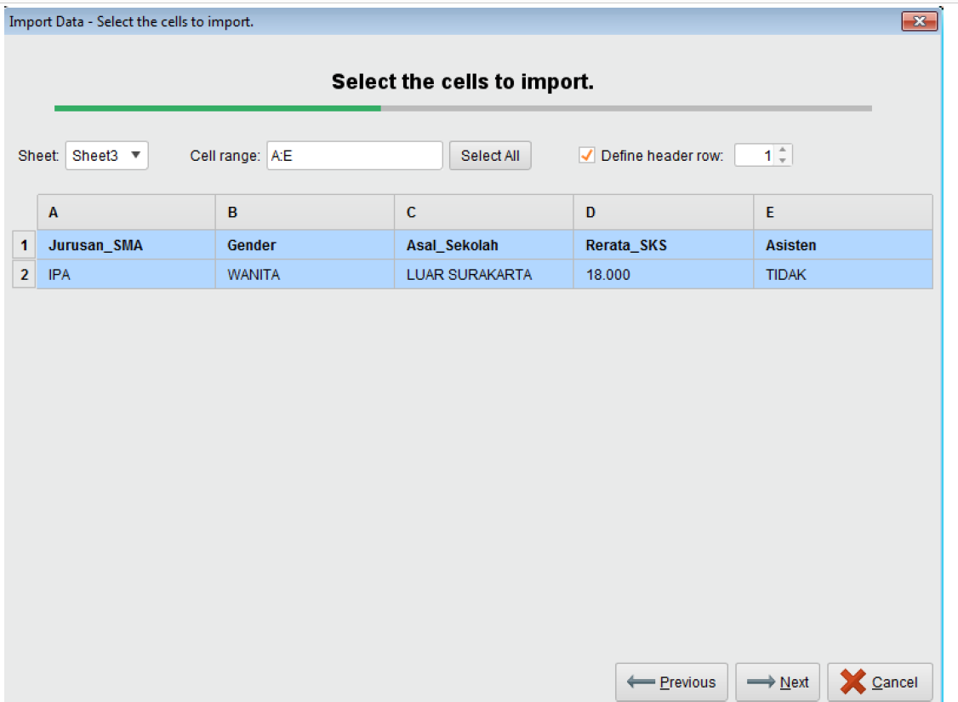A.

B. Naive bayes

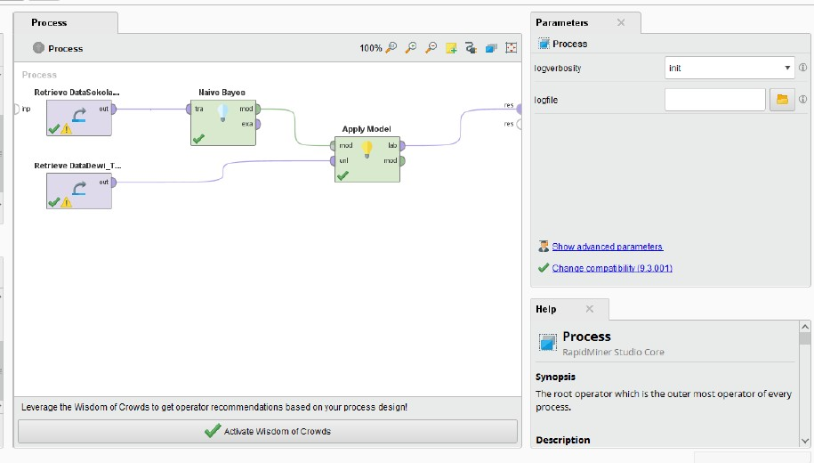

1. 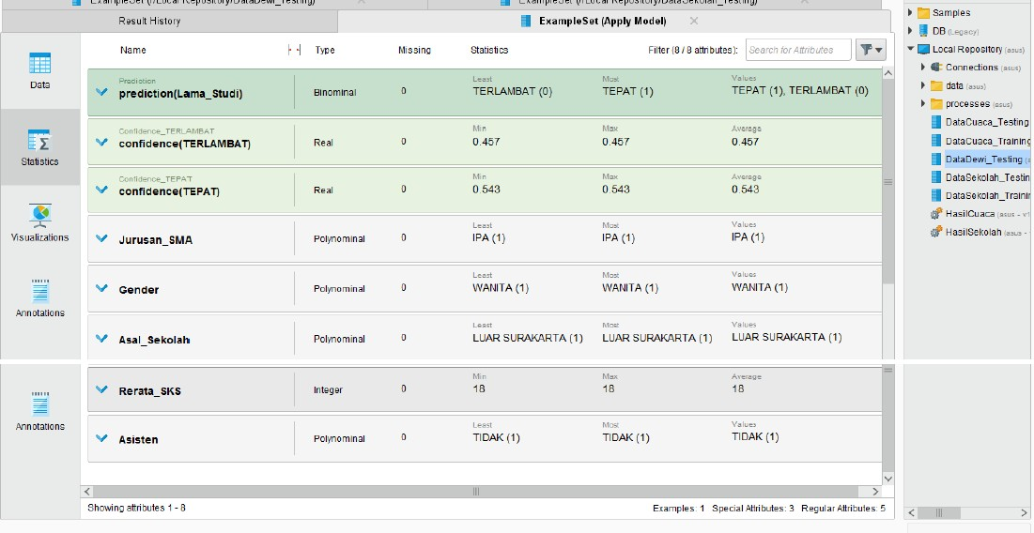Hasil

Berdasarkan hasil diatas didapati prediksi untuk Dewi dia akan lulus dengan tepat

1. 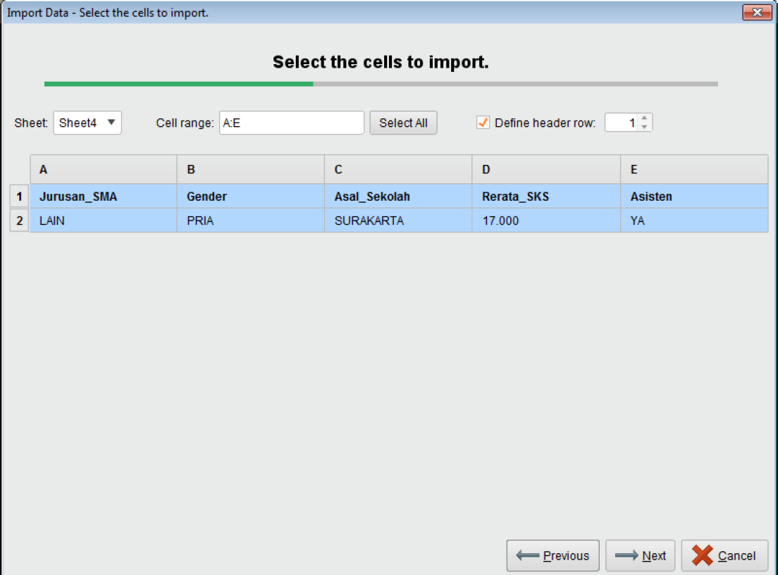

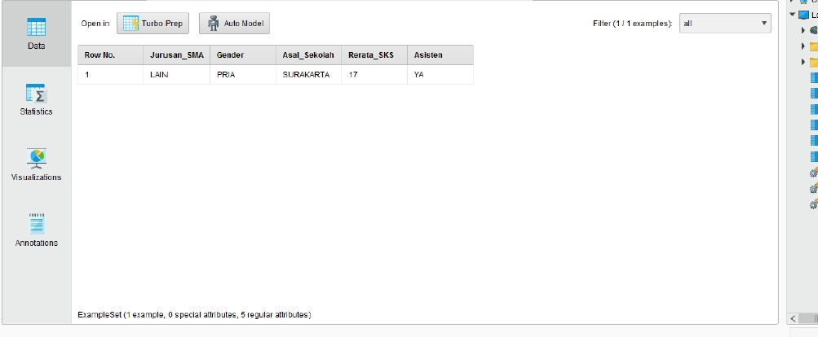

b.Naive bayes

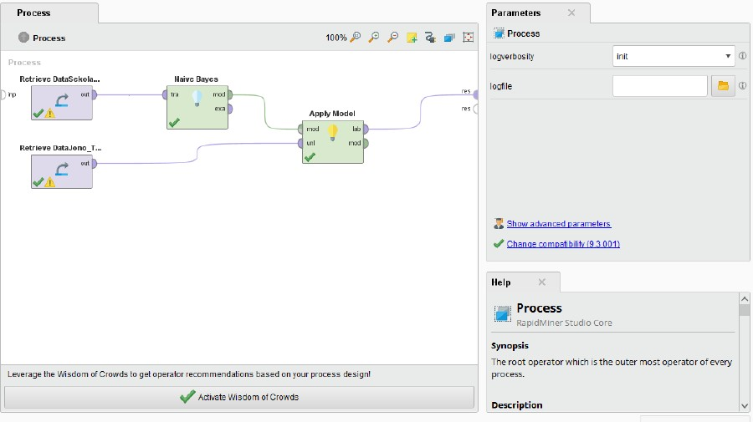

c.hasil

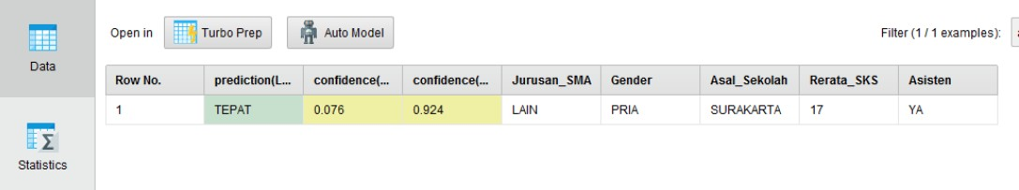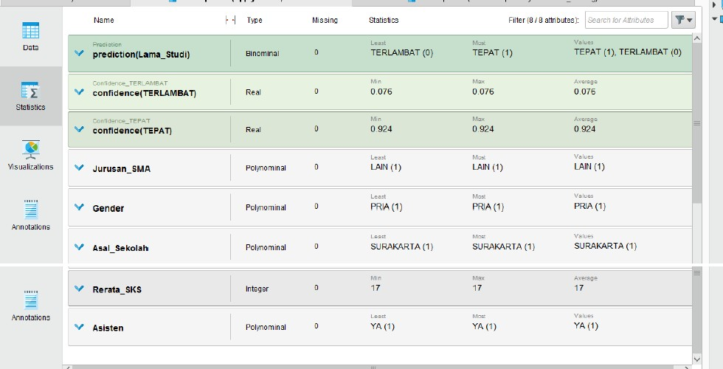

Berdasarkan hasil di atas maka prediksi untuk Jono dia akan lulus dengan tepat